民政工作简报

第十二期
梁河县民政局 2019年3月1 日

梁河县民政局组织全体干部职工开展“忠诚可靠 守纪作为”专题教育忆初心活动

值新中国成立70周年之际，2019年2月27日梁河县民政局组织全体干部职工，到梁河县特委纪念馆开展“忠诚可靠 守纪作为”忆初心活动。
重温入党誓词：“我志愿加入中国共产党，拥护党的纲领....”在管国运书记的带领下，全体党员面对党旗，庄严宣誓，表达了不忘初心、牢记使命的信念。
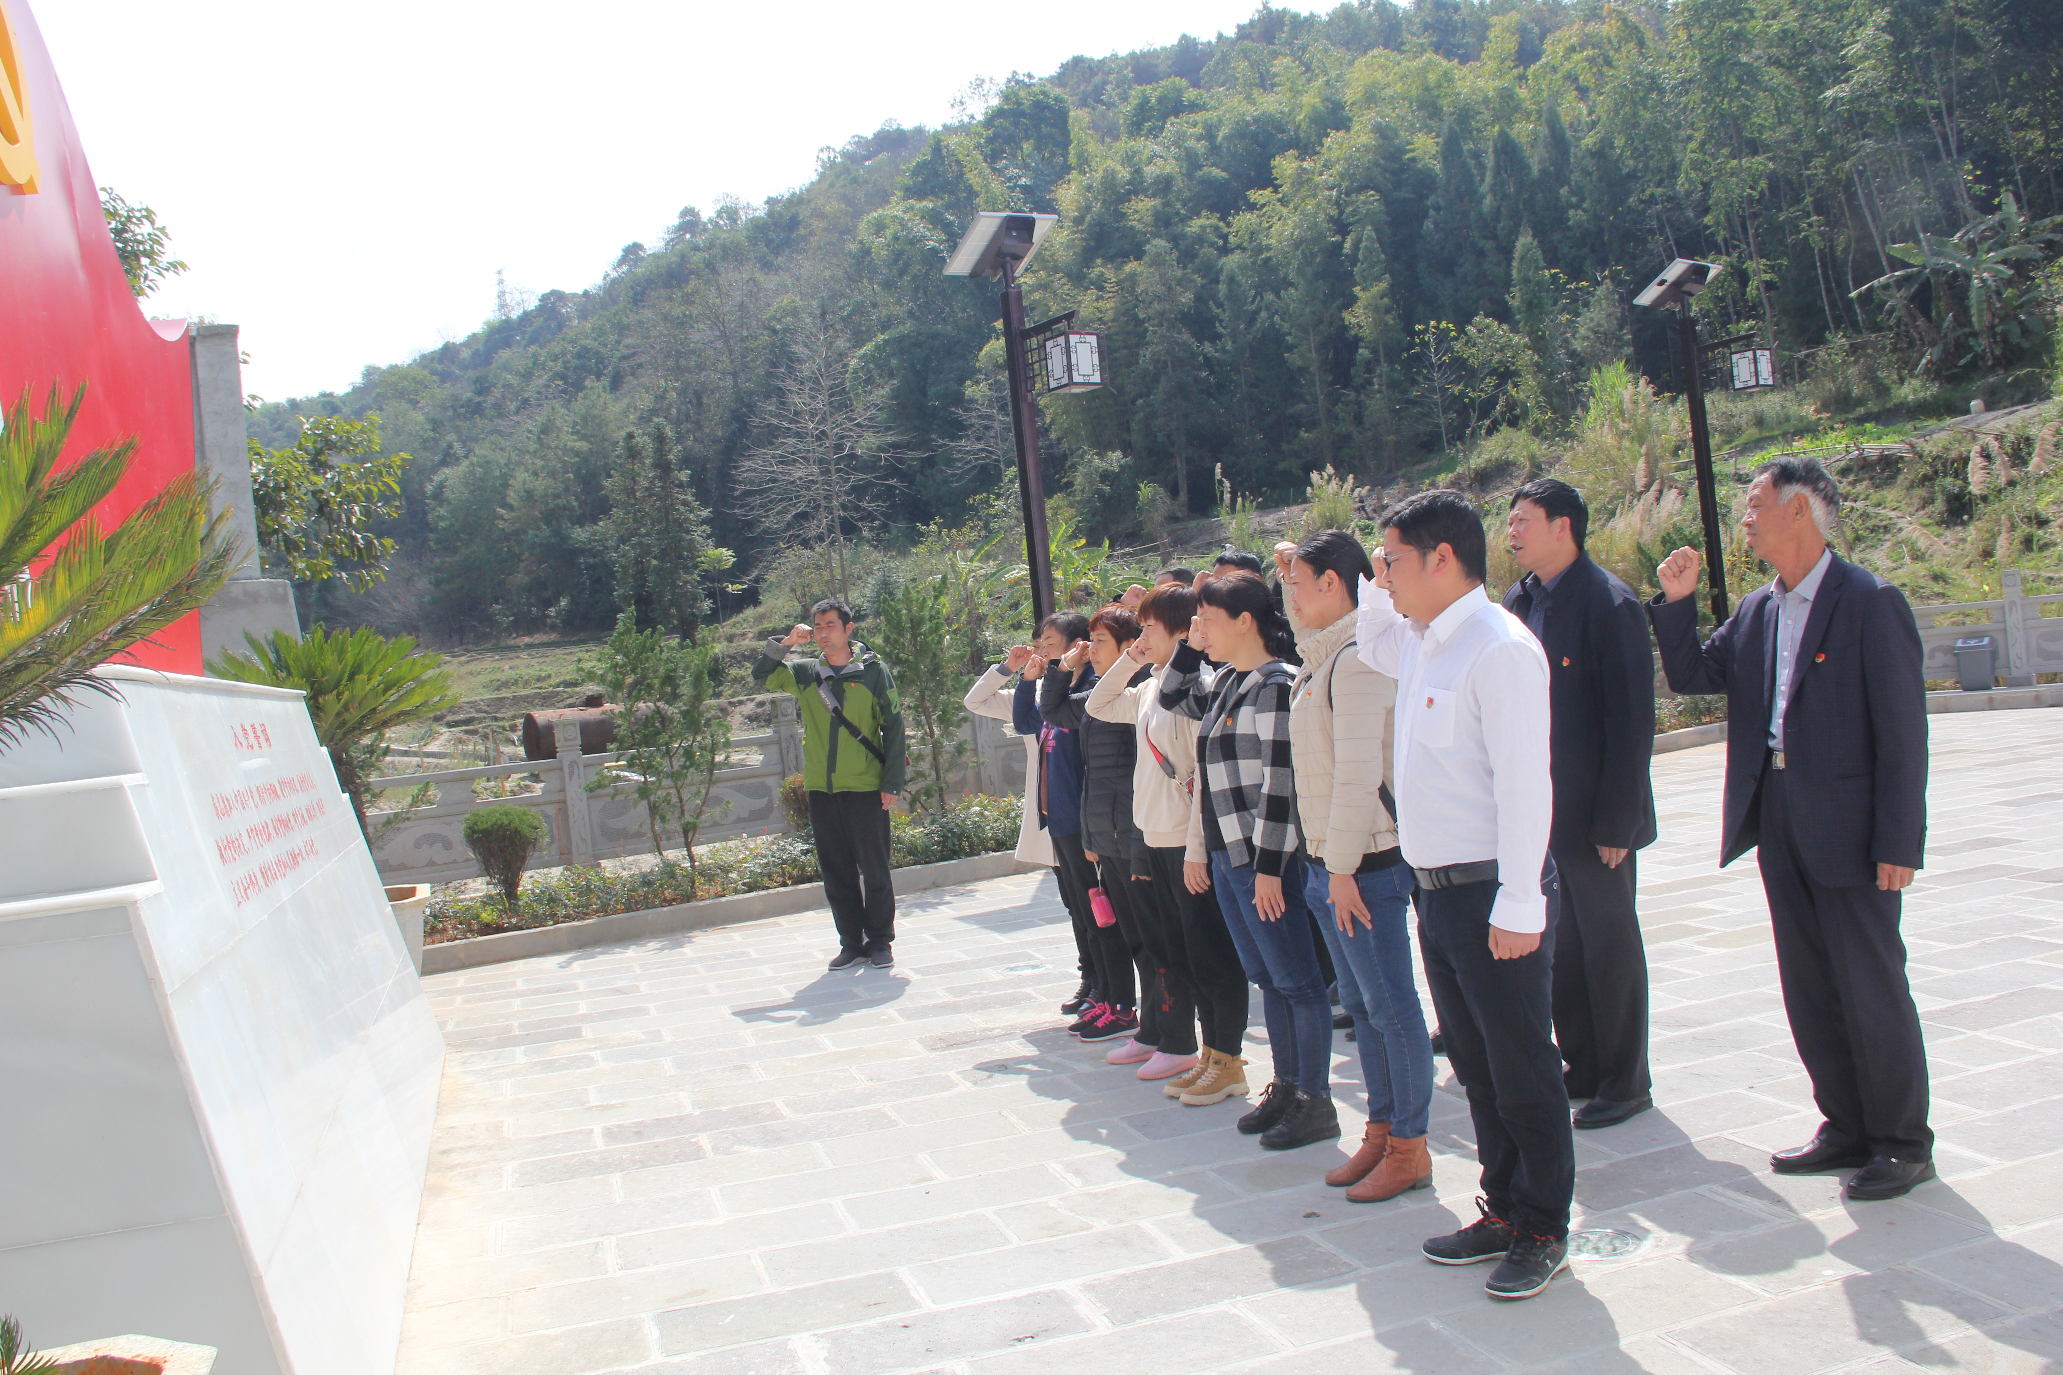
随后组织参观了纪念馆，在解说员的带领下参观了各个展板，回顾了中国共产党壮大的艰辛历程，追寻了我县特委的发展史，在革命中作出的突出贡献。
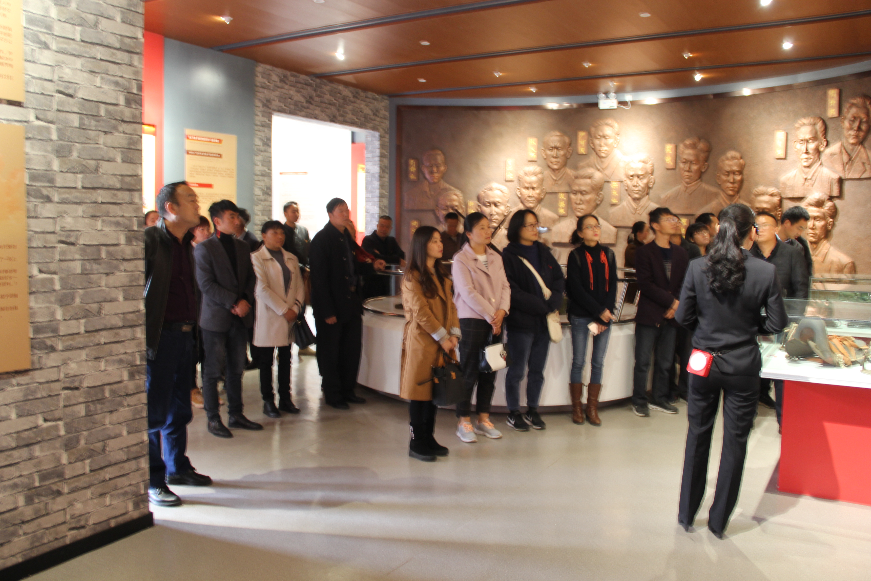
参观完纪念馆后，组织大家观看了“激浊扬清在云南”电视系列专题片，一件件触目惊心的腐败案件，深深触动了大家的内心，敲响了拒腐防变的警钟，时刻提醒我们忠诚、守纪。
最后组织全体人员进行讨论发言，讨论会上，党员同志以“忠诚可靠 守纪作为”结合岗位为主题谈自身感受，退休老党员杨清树同志结合参观感受、工作历程深刻谈了怎么样结合“忠诚可靠 守纪作为”开展各项工作，受到了大家热情鼓掌。此次开展“忠诚可靠 守纪作为”专题教育活动，意义重大而深远，让全体民政干部职工更加牢固树立宗旨意识和理想信念，活动成效显著。

